РЕЦЕНЗІЯ
на навчальний посібник
А.В.Якунова «Методи спектральних досліджень»

Навчальний посібник «Методи спектральних досліджень» призначений для студентів 3 курсу фізичного факультету Київського національного університету імені Тараса Шевченка, які навчаються за спеціальністю 152 «Метрологія та інформаційно-вимірювальна техніка» по освітньо-професійній програмі «Оптотехніка».
Мета посібника – допомогти студентові ознайомитись із класичними методами оптичної спектроскопії як потужними інструментами для наукових досліджень, так і прецензійними засобами метрологічного забезпечення.
Посібник складається з чотирьох частин, присвячених емісійним, абсорбційним та люмінесцентним методам спектроскопії, а також спектроскопії непружного та квазіпружного розсіяння, ілюстративних додатків до кожної частини та списку рекомендованої літератури. У кожній з 4-х частин наведено коротке теоретичне обґрунтування відповідного спектрального методу, функціональні та принципові схеми спектральних приладів, способи підготовки зразків та конкретні прийоми експериментальної роботи. Значну увагу приділено сучасним напрямкам класичних методів: швидкісній, ППВВ та мікро-раманівській спектроскопії.
Навчальний посібник надає можливість студентам якісніше здійснювати самостійне навчання. Студенти можуть користуватися викладеним матеріалом також при написанні бакалаврських та магістерських робіт.
Рецензований навчальний посібник підготовлений на високому теоретичному та методичному рівні, матеріал викладений чітко та послідовно. Структура посібника характеризується логічністю побудови, його зміст розкриває сутність предмета, ілюстративний матеріал підібрано ретельно і професійно. У цілому навчальний посібник відповідає вимогам, що ставляться до навчальної літератури.
Вважаю, що рукопис навчального посібника «Методи спектральних досліджень» відповідає вимогам, що пред’являються до навчально-методичної літератури і може бути рекомендований до друку.

Доцент кафедри експериментальної фізики  фізичного факультету  Київського національного університету  ім. Тараса Шевченка,  доктор. фіз.-мат. наук | 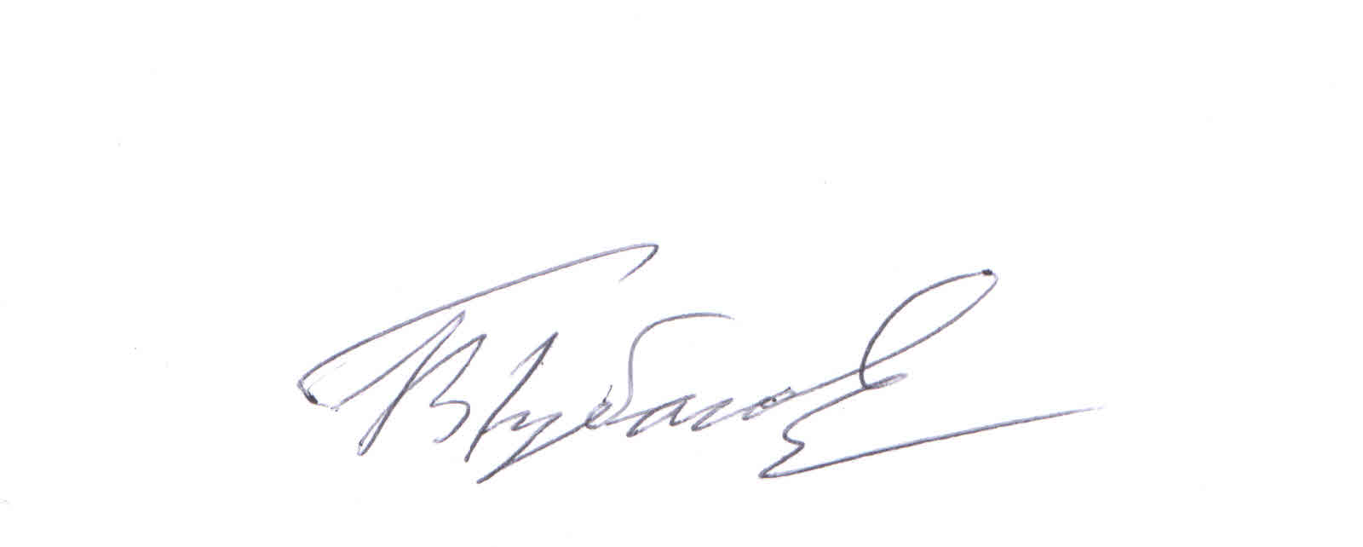 | Губанов В.О.

